Отдел надзорной деятельности и профилактической работы по г.о. Люберцы информирует жителей о правильном использовании электроприборов

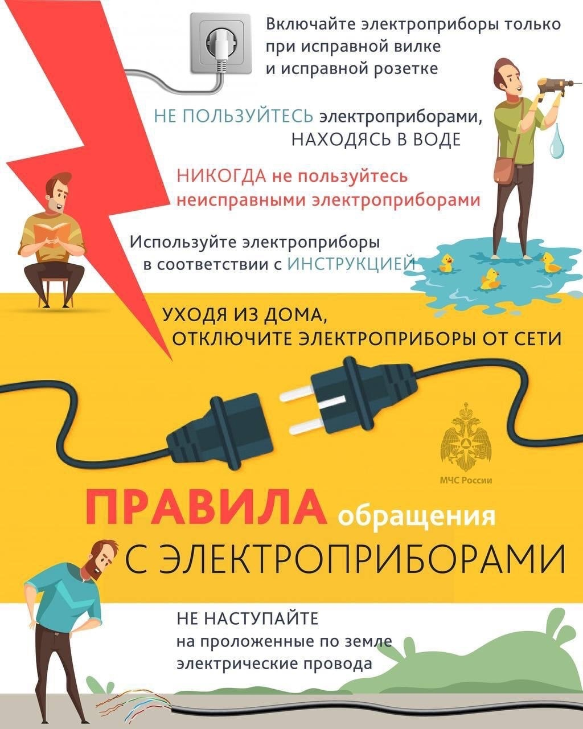
Одна из самых распространенных причин техногенных пожаров – неисправное электрооборудование. Чтобы минимизировать риск, пользоваться электроприборами необходимо правильно.

